МАДОУ №4 детский сад «Солнышко»

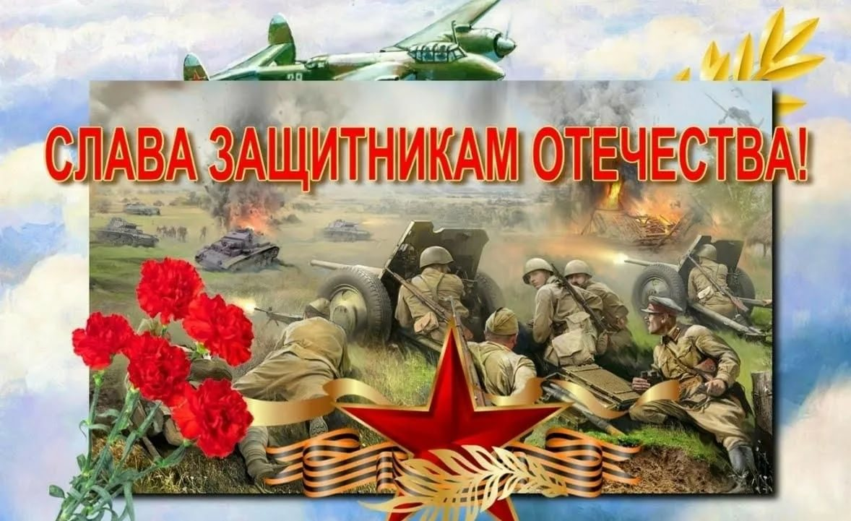

Выполнили: воспитатель 1 КК

2 ой младшей группы №1 «Клубничка»

Пономарёва Наталья Игоревна,

дети и родители.

г. Арамиль, 2022.

**Проект «Наши защитники»**

(патриотическое воспитание во второй младшей группе)

Продолжительность проекта: краткосрочный (2 недели).

Вид проекта: комплексный.

Участники проекта: дети 2 младшей группы, воспитатели, родители, инструктор по физической культуре, музыкальный руководитель.

Возраст детей: 3-4 года.

Проблема: недостаточная осведомлённость детей о важности праздника

Цель: Воспитать чувства гордости за свою армию и желания быть похожими на сильных, смелых российских солдат.

Задачи:

1. Воспитывать гордость за свою страну.

2.Воспитывать уважение к воинам, защищавшим нашу Родину.

3. Донести до каждого ребёнка, что в будущем его почётная обязанность защищать Родину, охранять её спокойствие.

4. Познакомить и рассказать об особенностях службы моряков, лётчиков, танкистов, пограничников и их подготовки к защите Отечества (воспитание трудолюбия, смелости, храбрости, ловкости и умения управлять сложной техникой).

Актуальность темы:

В преддверии празднования дня защитника Отечества с детьми младшей группы была проведена предварительная беседа «Мой папа, дедушка - солдат» из которой стало ясно, что у детей недостаточно знаний об армии, о своих родных Защитниках Отечества. Одним из направлений духовно-нравственного воспитания является воспитание будущих патриотов нашей Родины. Именно с воспитания к любви и уважения к своей семье, старшему поколению с героическим прошлым, начинается формирование отношения к стране и государству, к её истории, где живёт маленький человек. Реализация проекта – это отличная возможность вызвать желание быть похожими на смелых и отважных отцов и дедов - воинов, воспитать чувство гордости за родных Защитников Отечества.

Предполагаемый результат:

1. Воспитание патриотических чувств.

2. Расширение знаний детей о Родной армии.

3. Изготовление подарков для пап.

4. Выставка детского творчества.

5. Изготовление аппликации «Галстук для папы».

Продукты проекта. Аппликация «Галстук для папы», заучивание стихов (Гавшина Мария, Богомолов Мирослав, Ракитина Мирослава), поздравительный видеоролик для пап.